國立臺南大學資訊工程學系

**Computer Graphics**

第一次作業

**題目 : 建構OpenGL圖學環境**

|  |  |  |
| --- | --- | --- |
| 班級 | ： | 資工三 |
| 姓名 | ： | 卓楚庭 |
| 學號 | ： | S111159020 |

**程式設計環境架構**

1. 程式語言

C++ in MS Windows 11

1. 程式開發工具

Microsoft Visual Studio

1. 電腦硬體

CPU: Intel i5-1135G7 ,

Main Memory: 16GB LPDDR4X,

SSD: PCIe 512GB

1. 編譯器



1. GLUT函式庫名稱與版本

Freegult 3.6.0

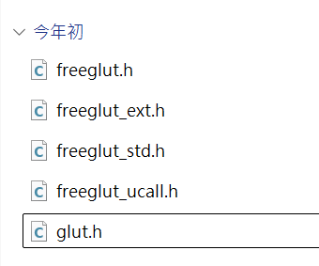

OpenGL 3.2

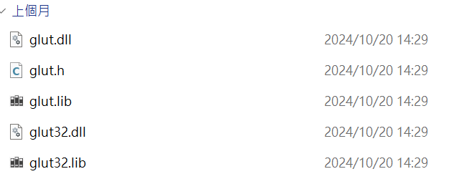

**執行結果展示**

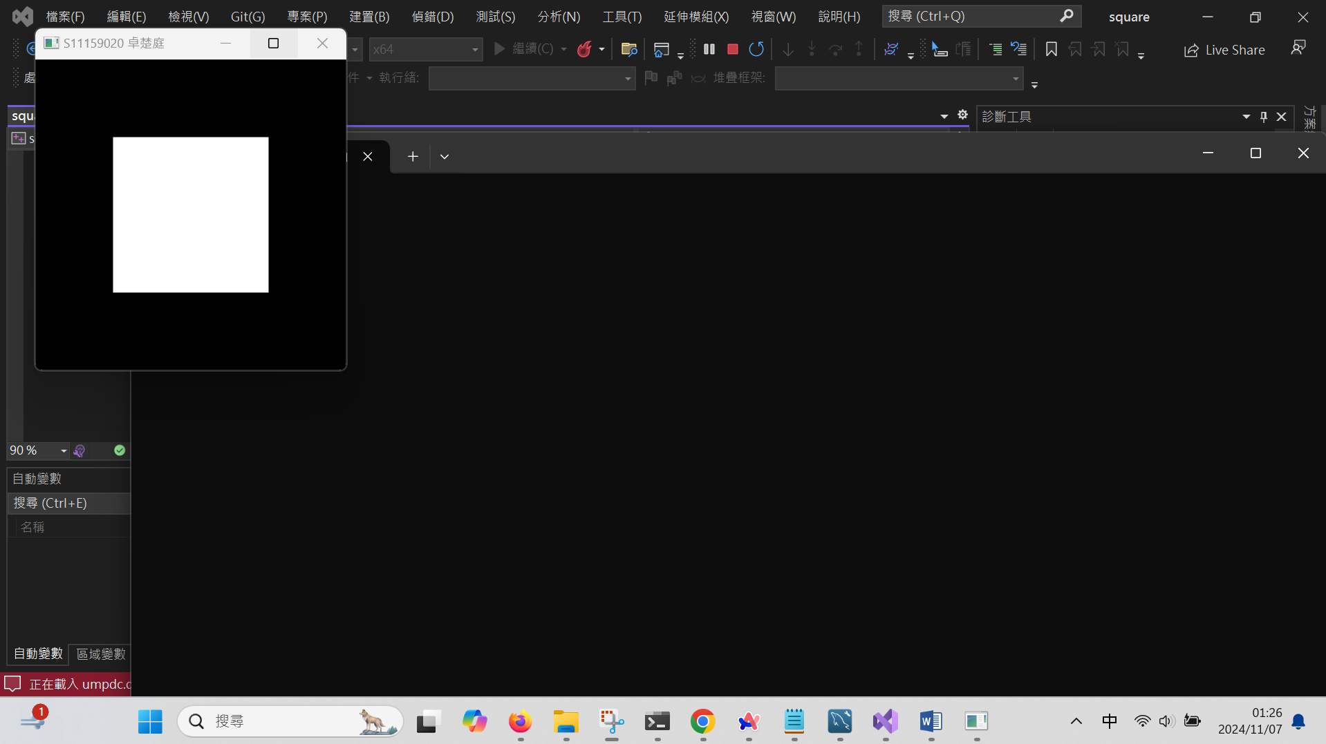

(修改程式碼，嘗試繪出多邊形)

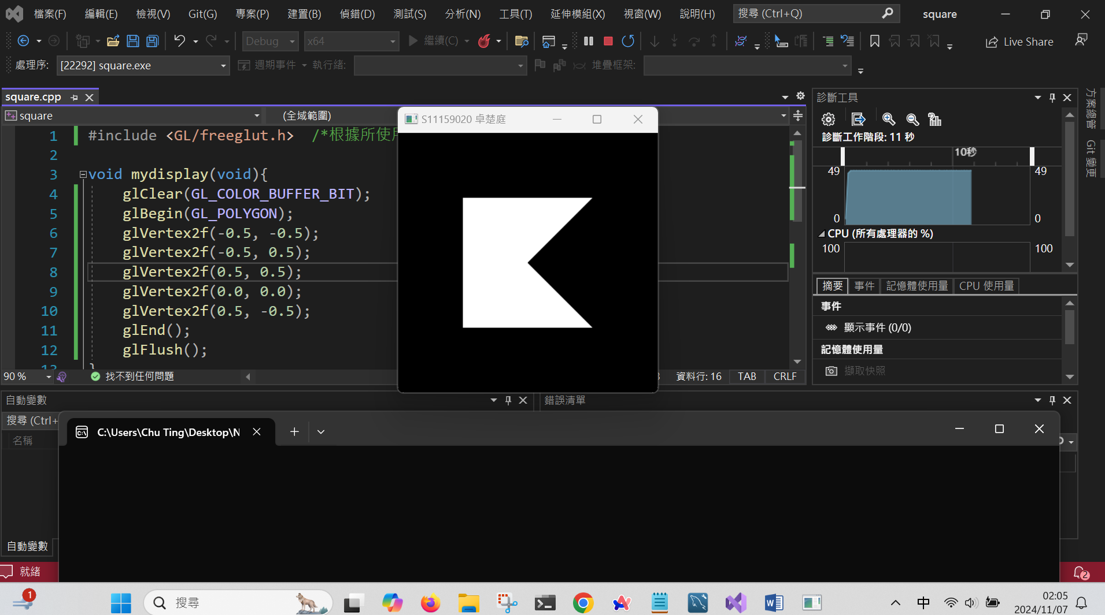

**心得**

一開始想使用Visual Studio Code編寫程式，但在網路上搜尋到的教學都是使用MS Visual Studio居多，先到Freeglut官網下載最新的版本，卻和文章中簡易的教學步驟不同，不僅僅只是解壓縮即可，還要從README中讀出library被放在哪個資料夾中，一層一層地拆解十分繁瑣，保險起見連停用好多年的GLUT也一同下載下來了，放進系統的對應資料夾中，最後編譯環境還是被我誤打誤撞得架設好了，幸好能看到square成功被畫出來。

**參考文獻**

1. <https://freeglut.sourceforge.net/>
2. <https://blog.csdn.net/hhy321/article/details/121065642>
3. <https://blog.csdn.net/m0_46821706/article/details/114597201>
4. <https://www.wikihow.com/Set-Up-an-OpenGL-FreeGLUT-GLEW-Template-Project-in-Visual-Studio>
5. <https://medium.com/@zmarkm2021/setting-up-opengl-with-glut-in-visual-studio-2022-on-windows-10-63af371b8a52>